简号 J1⑧124：残简（尺者百廿枚）

来源出处
里耶古城一号井第八层出土，原整理号 8-124。
释文、注释：《里耶秦简牍校释》第一卷，第 67 页。
图版、单字字形：秦簡字形庫（www.kaom.net）《里耶1》。

图片
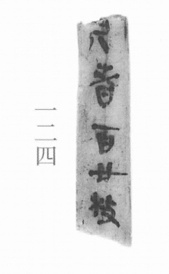
图1 里耶秦简 8-124 实物照片。出处：秦簡字形庫（www.kaom.net）《里耶1》图版。
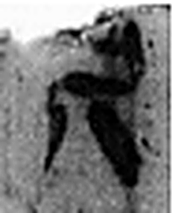 尺 十寸也。人手卻十分動脈爲寸口。十寸爲尺。尺，所以指尺䂓榘事也。从尸从乙。乙，所識也。周制，寸、尺、咫、尋、常、仞諸度量，皆以人之體爲法。凡尺之屬皆从尺。（《说文解字》卷八·尺部）
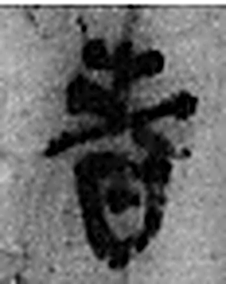 者 別事詞也。从𪞶纺聲。纺，古文旅字。（《说文解字》卷四·𪞶部）
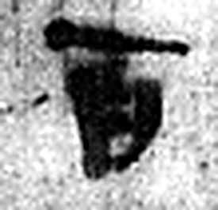 百 十十也。从一、𪞶。數，十百爲一貫。相章也。（《说文解字》卷四·𪞶部）
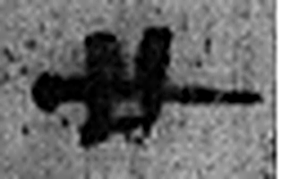 廿 二十并也。古文省。（《说文解字》卷三·十部）
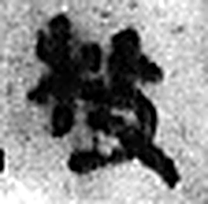 枚 榦也。可爲杖。从木从攴。《詩》曰：“施于條枚。”（《说文解字》卷六·木部）
图2 8-124 逐字字形与本义（共 5 字，按原简文字序）。字形出处：秦簡字形庫（www.kaom.net）《里耶1》；本义出处：《说文解字》大徐本。

释文
〼尺者百廿枚^{［1］}〼8-124

文字
以下照录《里耶秦简牍校释》第一卷注文。
[1] 尺，长度单位。秦一尺为23.1厘米。枚，量词。《墨子·备高临》：“用弩无数，出人六十枚。”《东观汉记·邓遵传》：“讨击羌虏，斩首八百余级，得铠、弩、刀、矛、战楯、匕首二三千枚。”8-548 云“取车衡干大八寸袤七尺者二枚”，8-1996云“五尺者廿枚”。

书法
图1五字自上而下，墨色浓黑，笔画粗，横画平直（据图1）。
字距紧，一字紧接一字（据图1）。

简牍形制
木质残简一枚，上端残断、下端略残，简身较宽（据图1）。

书写方式
墨书单行竖写，五字连属（据图1）。

美育价值
简文「尺者百廿枚」（据释文），《校释》说秦一尺为23.1厘米，并引8-548「取车衡干大八寸袤七尺者二枚」、8-1996「五尺者廿枚」参看（《校释》注［1］），记的是同类的木料清点。

